Конспект открытого урока истории в 5 классе по теме:
«Военные походы фараонов»
Муниципальное бюджетное общеобразовательное учреждение «Заозерненская средняя школа города Евпатории Республики Крым»
Учитель: Романенко Людмила Владимировна
Тема урока: «Военные походы фараонов».
Цели урока: Образовательные: продолжить формирование у учащихся представления о государственной системе Древнего Египта, власти фараонов; сформировать представления об особенностях войска Египта, направлениях походов фараонов и их целях.
Развивающие: продолжить формирование у учащихся работать с исторической картой, составлять таблицы, сопоставлять, анализировать информацию, делать выводы на основании исторических источников.
Воспитательная: показать, что войны несут с собой разрушения, гибель людей и материальные потери.
Планируемые результаты:
Метапредметные: развитие речи; формирование умений сравнивать, обобщать факты и понятия; развитие у учащихся самостоятельности; развитие внимательности при работе с документом.
Предметные: развитие умений работать с учебником; овладение понятиями; изучить причины, характер и последствия военных походов фараонов Древнего Египта; научить распознавать интересы различных общественных групп; продолжить формирование умений правильно работать с исторической картой; использовать документы и произведения искусства как исторический источник; продолжить формирование навыков работы с иллюстрациями учебника, отвечая на вопросы учителя.
Личностные: воспитание чувства само- и взаимоуважения; развитие сотрудничества при работе в парах; воспитать интерес к урокам истории Древнего мира, к прошлому человечества.
Тип урока: ознакомление с новым материалом.
Методы обучения: объяснительно-иллюстративный, проблемный, деятельностный. (Технология деятельностного метода означает, что постановку учебной проблемы и поиск ее решения осуществляют ученики в ходе специально выстроенного учителем диалога. Дети под руководством учителя, но с высокой долей самостоятельности, отвечая на вопросы, открывают для себя новые знания, работают с источниками информации.)
Формы организации познавательной деятельности обучающихся: коллективная, индивидуальная, работа в парах.
Средства обучения: проектор, презентация, учебник, карта «Древний Восток. Египет и Передняя Азия», тексты с отрывком из книги И. Ефремова «На краю Ойкумены» и историческим документом, карточки с индивидуальными заданиями, карточки с вопросами, рабочие тетради.
Основные понятия изучаемые на уроке: власть, бронза, пехотинцы, боевые колесницы, дротики, стрелок, дышло, наемное войско.

Ход урока:
1.Оргмомент.
2.Проверка домашнего задания по вариантам.
1)Фронтальный опрос
-Кого называли ремесленниками?
-Какие ремесла были развиты в Древнем Египте?
-В каких условиях трудились земледельцы и ремесленники?
-Чем занимались вельможи?
-Что имели вельможи и ремесленники?
2)Работа у доски с терминами
-ремесленник
-вельможи
-жрецы
-фараон
-Египет
3)Работа по карточкам
1.В поучении отец наставляет сына: «Обрати свое сердце к книгам. Нет ничего выше книг. Если у писца есть должность в столице, он не будет там нуждаться. Должность писца лучше всех других должностей. Смотри: нет должности, где нет начальника. Только у писца нет начальника, он сам начальник над другими людьми».
Вопросы: Чему учит отец сына? Как, по его мнению, можно стать писцом? Почему должность писца в Египте считалась очень почетной?
2.Прочитайте отрывок из стихотворения В. Брюсова «Египетский раб» и ответьте на вопросы.
Я - раб царя. С восхода до заката
Среди других свершаю тяжкий труд.
И кус гнилой – единственная плата
За стон, за пот, за тысячи минут.
Я – раб царя, и жребий мой безвестен;
Как тень зари исчезну без следа.
Меня с земли судьба сотрет, как плесень;
Но след не минет скорбного труда.
И простоит близ озера Мерида
Века веков святая пирамида.
Вопросы: О чем идет речь в этом стихотворении? Что прославлял его автор? Какие мысли и чувства вызывают у вас эти строки?

3.Создание проблемной ситуации.
Вступительное слово учителя по теме:
« Мы выяснили, что ремесленники, земледельцы, рабы, писцы и даже вельможи подчинялись фараону – самому могущественному человеку Древнего Египта.
Первая строка нового параграфа гласит: Фараоны своей главной задачей ставили – усиление собственной власти.
А на чем же держится власть? (выясняем).
А что будет если один из компонентов ослабнет? (дети отвечают).
.А что нужно фараону, чтобы его власть в государстве была сильной?
Нужна СИЛА – боеспособное войско
Нужны ДЕНЬГИ – завоевательные походы, приносящие богатство
Нужен АВТОРИТЕТ – славные победы, религиозные верования (фараон – сын бога)
Вельможи вместе с фараонами участвовали в военных походах.
Чтобы нам узнать об этом поподробнее, нужно найти ответы на следующие вопросы…
(план записан на доске, учитель зачитывает вопросы, которые являются пунктами плана).
План:
1.Египетское войско:
- вооружение;
- комплектование;
- виды;
2. Походы египетских фараонов:
- Цели военных походов;
- Направления завоевательных походов;
- Последствия походов Тутмоса III;
- Последствия военных походов для населения завоеванных стран и жителей Древнего Египта.
Изучение нового материала:
1 вопрос плана изучаем путем подводящего диалога, который побуждает учащихся к самостоятельному прочтению нового материала по тексту учебника. Здесь выясняем: какие виды войск, вооружение (обязательно рассмотреть металл из которого изготовлено оружие – БРОНЗА), тактические маневры и т.д.
- Армия – это обученные, организованные вооружённые силы государства.
Она состояла из двух частей.
Одна часть – это пехота, самая большая часть египетской армии. Исход войны во многом зависел от ее действий, выучки и выносливости. Воины-пехотинцы получали плату из казны. Государством выдавалось оружие, которое в мирное время хранилось на складах. Египетская пехота в мирное время использовалась, как простая рабочая сила на тяжелых работах - на каменоломнях. Принцип отбора был таков: египетские цари брали на военную службу одного из 10 молодых людей, способных носить оружие. Такой способ отбора в армию использовал русский царь Петр I.
ПЕХОТА состояла из лучников и копейщиков.
Задание: Давайте попробуем описать вооружение военачальника и рядового пехотинца.
Наконечники копий, доспехи, щиты были сделаны из бронзы – сплава меди и олова.
Вторая часть – колесничье войско.
В I тыс. до н.э. в Египте начинают разводить лошадей, привезенных из Азии. Рассмотрите колесницу, что она из себя представляла?
Колесница представляет собой двухколесную повозку, запряженную двумя лошадьми. Колесница была легкая и подвижная, так как вся состояла из дерева. У неё были два колеса со спицами. На оси между колесами укреплена площадка, где стояли двое - возница, который управлял конями, ему и принадлежала колесница, другой - стрелок, который бросал в противника дротики (короткое копье) или стрелы.Площадка была защищена бортиком. Она крепилась к длинной палке - дышлу, за которое два коня везли колесницу.
- В чем преимущество колесниц перед пехотой?
- Скорость, стремительность, внезапность.
В ходе работы с текстом параграфа, рассматриваем и иллюстрации учебника по теме. Закрепляем образ армии слайдами демонстрирующими вооружение, устройство боевой колесницы, ее преимущества в бою.
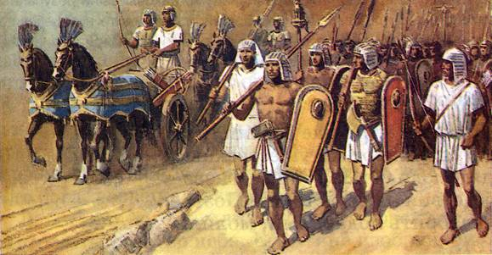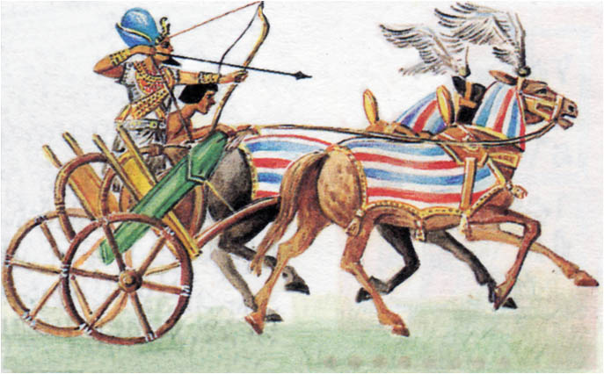
2 вопрос плана разделим на подпункты:
- Цели военных походов выясним, организуя работу с документом.
Учитель ставит вопрос: Зачем правители Египта совершали военные походы? (цели походов)
В повести писателя ХХ века Ивана Ефремова «На краю Ойкумены» рассказывается о путешествии древних египтян во главе со знатным вельможей Баурджедом вокруг Африки.
После долгих лет странствий путники вернулись на родину. Фараон, по приказу которого Баурджед отправился в путешествие, уже умер.
Задает задание: Прочитайте о встрече вельможи с новым правителем Египта и найдите ответ на поставленные вопросы.
1. О чем были помыслы нового правителя Египта?
- О покорении новых земель
2. Почему правители Египта стремились к захвату новых земель?
- Чтобы взять золото, рабов.
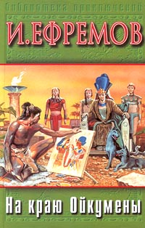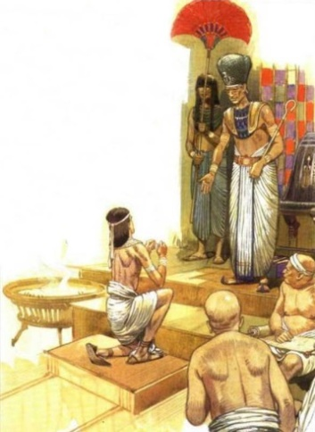Во дворце фараона.
Фараон: Ты совершил неслыханные подвиги, перешел необозримые пространства.
Но ты вернулся с малой добычей, потерял много храбрых воинов
и умелых рабов…
Я не порицаю тебя, ты выполнил волю моего божественного брата.
Но мне нужно знать, много ли воинов потребуется, чтобы разбить эти южные страны, хороши ли будут рабы тех племен, много ли драгоценных камней можно взять оттуда для украшения моего храма.
Баурд: Великий Дом, сын Гора, там много разных племен, не объединенных дружбой, и ни одно из них в отдельности не смогло бы противостоять твоему огромному войску…
Но южная земля велика, и людей там, как песка в западной пустыне, – все войско, весь народ Черной Земли растворился бы в ней подобно горсти соли, брошенной в воду. Мы не могли бы удержать завоеванного, ибо наша сила велика, покамест мы все вместе на нашей земле, как муравьи в муравейнике...
Фараон: Ты хочешь сказать, что мне и моему избранному богами народу не подвластны земли жалких негров?!
Вот как ты укреплял величие фараона в далеком мире!
Баурд: Сын Гора, жизнь, здоровье, сила…
я только хотел сказать, что мир так велик...
- Направления завоевательных походов рассмотрим, изучая карту.

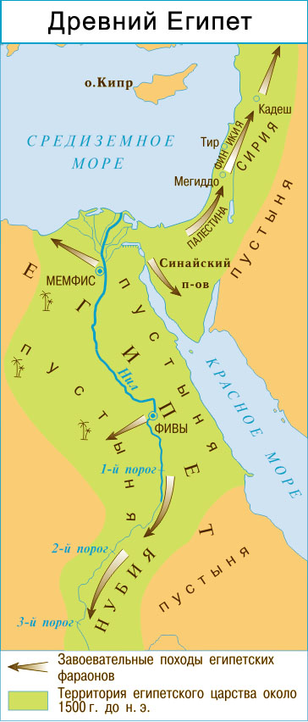 Детям раздается схема направлений и результатов
походов,которую они вклеивают в свою тетрадь (после обсуждкния). Определите по карте, в какие страны совершали походы войска Тутмоса III?
- В Нубию, Сирию, Палестину, Финикию, Ливию, Синайский полуостров.
- Из Сирии египтяне привозили строительный лес, медь, из Нубии – золото, из Ливии – стада коров и овец.
- Последствия походов Тутмоса III;
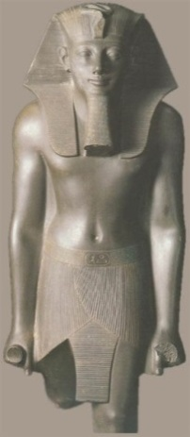Больше всех прославился успешными походами в другие страны фараон Тутмос III, который правил в Египте около 1500 г. до н. э.
Как проходили военные походы египтян?
Я предлагаю найти ответ на этот вопрос из подлинного древнеегипетского текста –
из первоисточника! Используем мобильный класс.
Это письменное свидетельство было обнаружено в древней гробнице.

ПЕСНЯ ВОЕНАЧАЛЬНИКА

Войско вернулось благополучно,
разорив страну бедуинов,
снеся ее крепости,
срубив ее смоковницы и виноградники,
сжигая ее поселки,
перебив в ней десятки тысяч людей,
захватив в ней множество пленных.
Царь хвалил меня за это чрезвычайно.
Надпись на гробнице.
Египет. XXVI век до н. э. III тыс. до н. э.

Бедуины – в данном случае: жители страны, располагавшейся, скорее всего, к северо-востоку от Египта.
Смоковница – то же, что инжир.
Дерево с плодами, которые широко употреблялись в пищу на Востоке в сыром и сушеном виде.
Какие цели преследовали египтяне?
Выделите в тексте красным цветом строки, отвечающие на поставленный вопрос.
Синим цветом строки, отвечающие на вопрос: Как проходили военные походы египтян?
- Последствия военных походов для населения завоеванных стран и жителей Древнего Египта.
Самостоятельная работа в парах. Ученики, работая в парах по учебнику, изучают вопрос плана самостоятельно. Ответы на вопрос, ученики кратко записывают в тетрадь.
Использование мобильного класса
Работа с историческим источником. Учитель раздает текст документа о том, как проходила битва у города Мегиддо, (Из летописи Тутмоса III, высеченной на стенах храма Амона-Ра в Фивах – Хрестоматия по истории Древнего мира. М., 1987. С. 44-45.)
Учитель высвечивая на экране документ дает задание:
Выделите - красным цветом подтверждение, что фараон обладает силой;
- зеленым цветом богатство;
- синим цветом авторитет;
Из летописи Тутмоса III
Его величество отправился на золотой колеснице, украшенный своим боевым оружием… И враги увидели, что его величество одолевает их, и бежали стремглав в Мегиддо с лицами полными страха. Они бросили своих лошадей и свои золотые и серебряные колесницы, и их втаскивали с помощью одежд в этот город… И вот, если бы войско его величества не возымело намерения пограбить имущество врагов, оно бы овладело Мегиддо в этот миг…
Тогда были захвачены их лошади и их золотые и серебряные колесницы… Их ратники лежали, простершись на спине, как рабы, а победоносное войско его величества считало своё достояние… И все войско ликовало, воздавая славу Амону за победу, дарованную им своему сыну в этот день. Они воздали хвалу его величеству, превознося его победы.
(Осада крепости продолжалась 7 месяцев). И вот владетели этой страны приползли на животах, чтобы поклониться мощи его величества, чтобы испросить дыхание для своих носов, потому что велика его сила, потому что велика власть Амона над всеми чужеземными странами… И вот все владетели были приведены пред мощь его величества с их данью: серебром, золотом, лазуритом, бирюзой, зерном и вином, быками и мелким скотом.

Авторитет фараона проявляется и в изображении его. Проанализируйте иллюстрацию.
Роль фараона в битве нарочито преувеличивается.
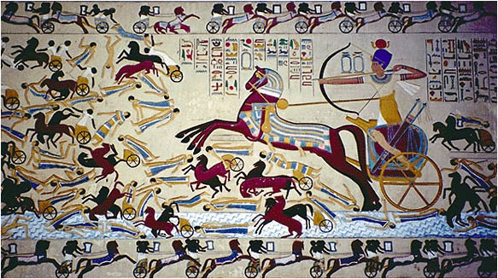
Итог урока ( по вопросам с плаката на доске).
Рефлексия. (Дети оценивают свою работу на уроке) Оценивание учителем.
Домашнее задание.
Параграф 8, подготовить ответ с использованием карты,контурная карта 2 выполнить все задания.
Найти ответ на вопрос:
Во время сражения египетская армия применяла манёвр, который назывался «гнев фараона». Что это был за манёвр?

